BURMISTRZ MIASTA KOWALEWO POMORSKIE
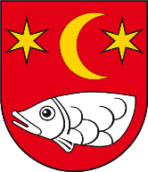
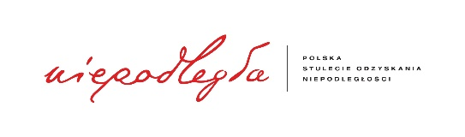
ul. Konopnickiej 13, 87-410 Kowalewo Pomorskie
Kowalewo Pomorskie, 03.12.2020 r.
GKiM.7226.83.2020

Pan
Jerzy Koralewski
Radny Rady Miejskiej
w Kowalewie Pomorskim

W nawiązaniu do złożonej przez Pana interpelacji dot. korzystania z parkingu przy ul. Fosa Jagiellońska w Kowalewie Pomorskim informuję, że w dniu 02.12.2020 r. zostało zorganizowane spotkanie w terenie z właścicielami działek, na których położony jest ww. parking.
Utrudniony wjazd na część parkingu należącą do Gminy spowodowany był ustawieniem płotu przez właściciela restauracji na granicy jego działek. Po spotkaniu, właściciel restauracji zdemontował część wygrodzenia oraz leżący słupek, aby poprawić bezpieczeństwo i ułatwić wjazd. Ponadto ustalono, że wiosną zostaną podjęte dalsze działania w celu zlikwidowania płotu i zastąpienia go wyższym krawężnikiem, co poprawi wizerunek tego miejsca oraz ułatwi manewrowanie pojazdami.

BURMISTRZ
/-/ Jacek Żurawski

Do wiadomości:
Biuro Rady Miejskiej w/m

P. Wiśniewska

tel. (56) 684-10-24, fax (56) 684-10-71
www.kowalewopomorskie.pl | urzad@kowalewopomorskie.pl

